HU.173 – CANCELAR SOLICITAÇÃO
PROJETO: Viabiliza — Sistema de Licenciamento Eletrônico

HISTÓRICO DE REVISÃO
DATA | RESUMO DAS ALTERAÇÕES | VERSÃO | Responsável
16/10/2026 | Texto revisto para a linguagem de quem usa o sistema | 2.1 | Sudoeste Informática
19/10/2026 | Retirada das HUs sem funcionalidade no sistema, renumeração e reordenação das demais (retaguarda primeiro, portal depois) | 2.2 | Sudoeste Informática

VISÃO GERAL
O requerente cancela a própria solicitação informando o motivo, enquanto ela está em rascunho ou protocolada. O motivo é obrigatório, com até 1000 caracteres, e fica na mudança de situação. A situação passa a cancelada, com a data, o motivo e quem cancelou. O texto público é Cancelada a pedido do requerente. A lista só oferece cancelar quando a situação está entre as que a SEDUR deixou canceláveis. O padrão é rascunho e protocolada. Fora disso, nada muda e o bloqueio fica registrado. Situação deferida ou indeferida não é cancelável por este caminho, mesmo que a lista administrável seja ampliada: o cancelamento do requerente continua restrito a rascunho e protocolada. O sistema ainda não oferece cancelamento pelo analista neste passo, nem estorno de DAM, baixa de guia ou comunicação à Junta.

SUMÁRIO

ÉPICO: EP08 — Solicitação de Viabilidade
HISTÓRIA DE USUÁRIO: Cancelar solicitação
PRÉ-REQUISITOS
DEPENDÊNCIAS
INTERFACE DE USUÁRIO
TELA 1 - Cancelar solicitação
COMPORTAMENTO ESPERADO TELA 1

ÉPICO: EP08 — Solicitação de Viabilidade
Como o requerente quero cancelar a minha solicitação com motivo, de modo que um pedido que não deve seguir seja interrompido.

HISTÓRIA DE USUÁRIO: Cancelar solicitação
Como requerente dono da solicitação quero cancelar rascunho ou protocolada, de modo que o motivo fique registrado e a situação deferida ou indeferida não seja cancelada por este caminho.

PRÉ-REQUISITOS
• Requerente efetivo da solicitação
• Situação rascunho ou protocolada
• Motivo preenchido, com até 1000 caracteres

DEPENDÊNCIAS
Passadas
• HU.164 — Criar solicitação de viabilidade

Futuras
• Nenhuma

INTERFACE DE USUÁRIO

TELA 1 - Cancelar solicitação
Caminho no menu: Serviços > Minhas solicitações

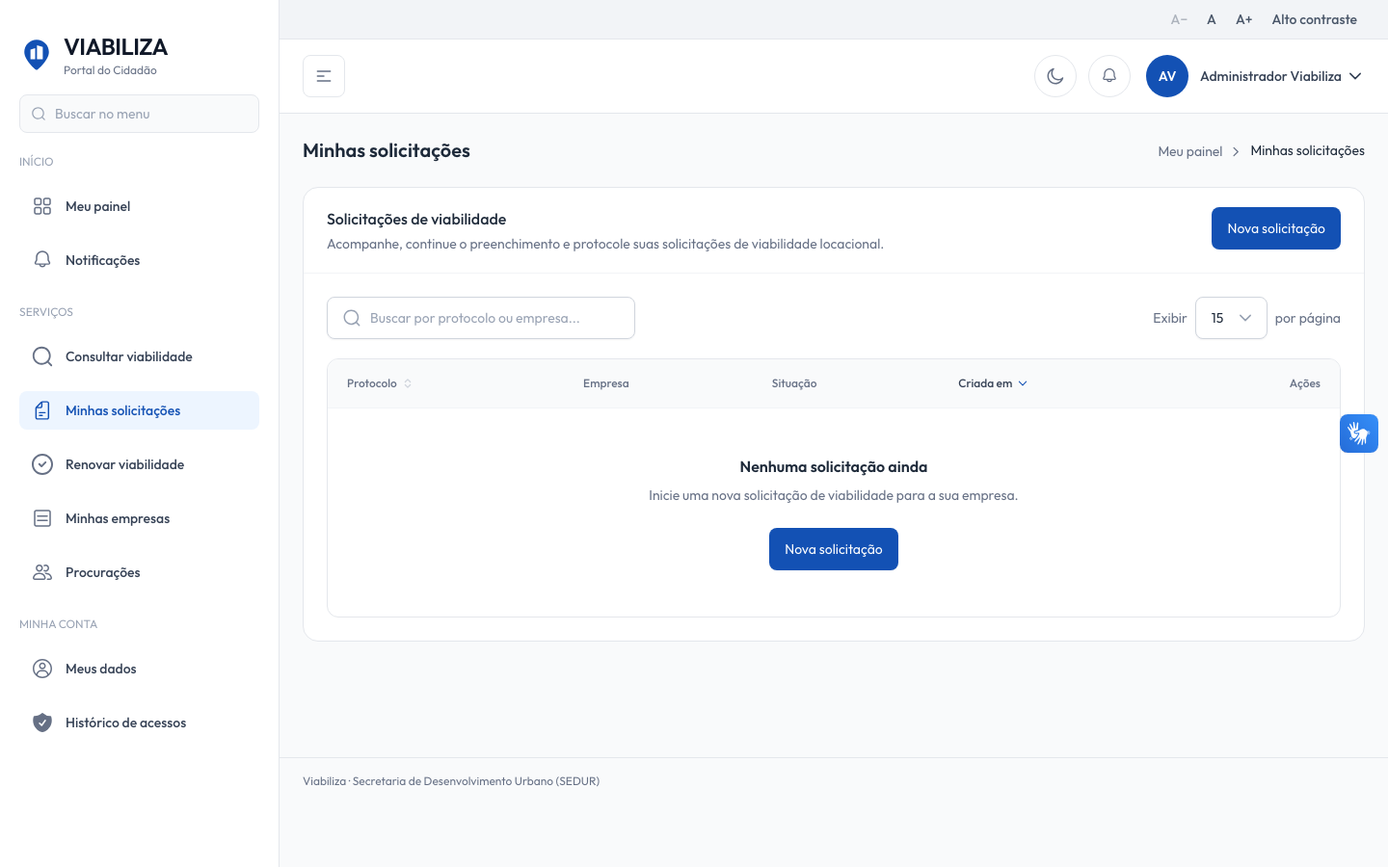

COMPORTAMENTO ESPERADO TELA 1
Cenário 1: Cancelamento aceito
Dado que o dono tem um rascunho ou uma solicitação protocolada e informa o motivo
Quando cancela
Então a situação fica cancelada, o motivo e o autor ficam gravados e a lista confirma o cancelamento

Cenário 2: Motivo inválido
Dado que o motivo está vazio ou tem mais de 1000 caracteres
Quando envia
Então o sistema recusa

Cenário 3: Situação que não pode ser cancelada
Dado que a situação não está entre as canceláveis
Quando o cancelamento é pedido
Então nada é cancelado, o bloqueio fica registrado e o usuário recebe o erro

Cenário 4: Outra pessoa
Dado que outro usuário tenta cancelar, ou a situação já está decidida
Quando aciona o cancelamento
Então o sistema recusa antes de alterar a solicitação

